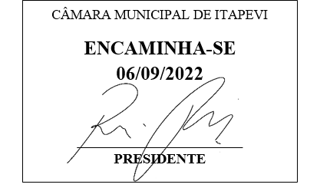**Indicação Nº 1716/2022**

**Súmula**: - Solicita providências do Executivo junto a Secretaria do Meio Ambiente e Defesa dos Animais na pessoa do Sr. Paulo Rogiério, para que realize a vistoria e possível retirada de uma palmeira localizada na Rua dos Cariocas em frente ao número 710 – Parque Suburbano

**INDICO** à Mesa, na forma regimental vigente, seja oficiado ao Excelentíssimo Igor Soares, Prefeito Municipal, para que interceda junto a Secretaria do Meio Ambiente e Defesa dos Animais, e realize a vistoria e possível retirada de uma palmeira localizada na Rua dos Cariocas em frente ao número 710 – Parque Suburbano.

**Justificativa**

**Senhor Presidente;**

**Senhores Vereadores;**

**Senhoras Vereadoras;**

Em visita ao local a pedido dos moradores, verifiquei a necessidade de poda ou retirada da árvore devido que as grandes ramificações da árvore têm causado transtornos aos moradores da rua, pois, segundo os mesmos está danificando a calçada e ocasionando rachaduras no muro, podendo ocasionar um acidente com a queda do muro.

Sem mais para o momento, solicitamos a análise do pedido no cronograma desta competente Secretaria.

Sala das Sessões Bemvindo Moreira Nery, 01 de setembro de 2022.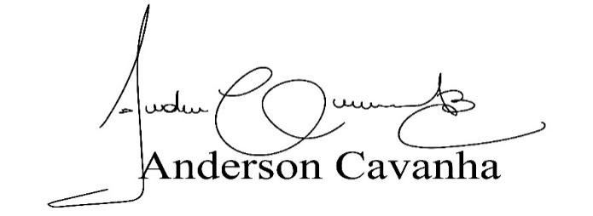 **(Bruxão Cavanha – PL)**

**Vereador**

